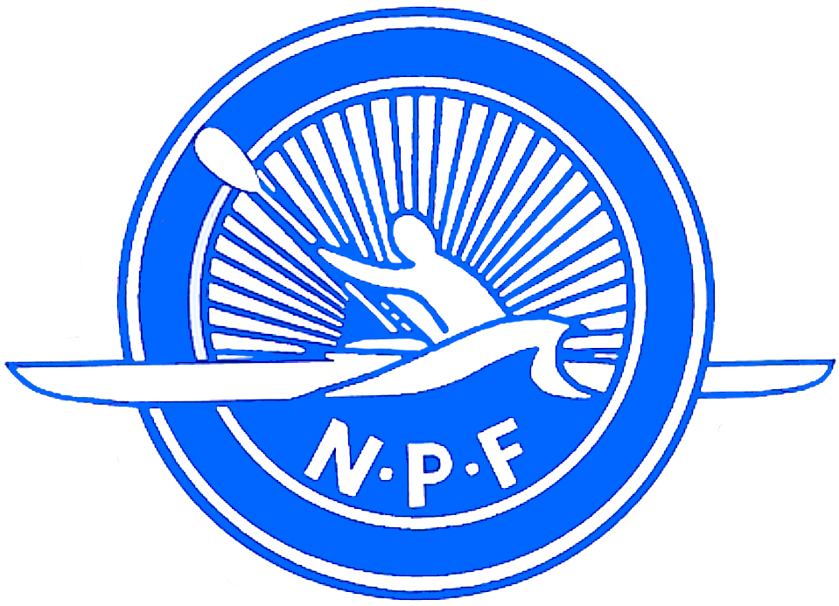 ØKTPLAN
TRENER

HVA  9. økt Grunnkurs Flattvann | HVOR | HVEM  Nybegynner barn
NÅR/TIDSROM  90-120 min | UTSTYR  Kajakk, åre og vest | MÅL  Teknikk, hurtighet/utholdenhet

TID | ØVELSE / HVA | ORGANISERING /HVORDAN | HUSK/HVORFOR
10min | INNLEDNING  Velkommen og informasjon om dagens økt.  Hente utstyr.
10min  15min  40min | HOVEDDEL  Repetere teknikk som vi har lært.  - Bredde  - Holde med venstre og rotere med høyre hånd  - Isett med strak arm  - Fremskyv i øyehøyde  - Tak til hoften  - Rotere  Gåsegang  Klokkeintervaller | På land.  Alle padler på en lang rekke etter hverandre. Sistemann padler raskest mulig rett opp og legger seg fremst.  For eksempel  4stk 40’’/20’’ x 2serier  4stk 30’’/30’’ x 1 serie  4stk 20’’/40’’ x 1 serie  3min serie pause  eller  6stk 60’’/30’’ x 1serier  4stk 10’’/50’’ x 1 serie  4stk 45’’/15’’ x 1 serie  3min serie pause | Viktig at alle holder sin posisjon i rekka og padler rolig.  Trene manøvrering og hurtighet/utholdenhet.  Et alternativ til intervalleker.  Utøverne skal lete etter følgende følelse:  Sitte avslappet, rotere overkroppen rundt årebladet mens båten dyttes fremover.
10min | AVSLUTNING  Spyle av utstyret og legge alt på plass I klubbhuset.
5min | EVALUERING AV ØKTA

